江苏省高校毕业生生源信息填报流程操作指南
目录
1：上报生源人数导入 1
2：所在专业与省库专业标准关联 2
3：基础生源信息导入 4
4：学生填报生源信息 5
5：院系管理员审核生源信息 7
6：学校管理员审核生源信息 7
7：生源信息导出 8
8：常见问题及处理方法 9
8.1：管理员登录账号，找不到相应栏目：如“就业数据→就业管理→生源信息” 9
8.2：“所在班级”审核页面有这个字段，但是导出中没有，如何在导出中添加该字段 11
8.3：生源信息中，有些字段我们有精确数据，导入后学生不能修改，只能找辅导员修改； 11
8.4：院系字典中没有和我校新专业对应的省库专业 11
8.5：系代码（xdm）导出数值与省库不一致 12

1：上报生源人数导入
学校确定今年需要上报生源人数后，可在就业管理后台的就业办公→用户管理→学生管理页面添加最新确定的生源信息，如图：
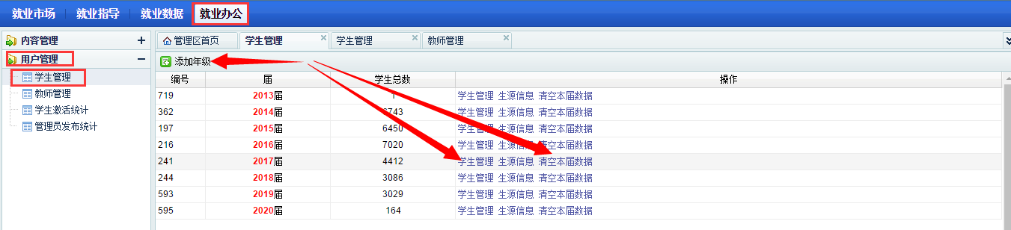
如果填报生源届的年级还没有创建，可点击“添加年级”，创建当前届；如果当前届已添加（如2017届），并且“学生管理”里面已导入了学生，但是学生和上报生源的数据出入较大，可点击“清空本届数据”（注：清空本届数据不是删除学生数据，在将上报生源数据导入后，已激活学生的所有信息都不会改变），然后点学生管理，打开学生管理页面，如图：
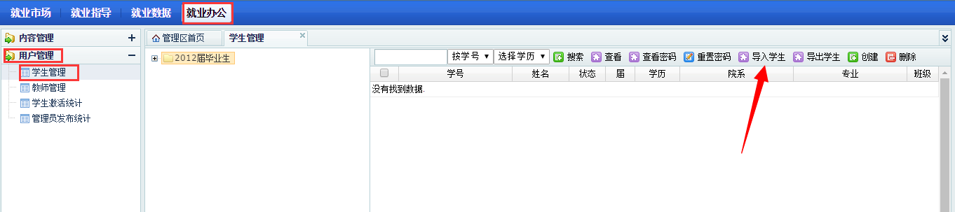
选择“导入学生”，打开导入学生页面如图：
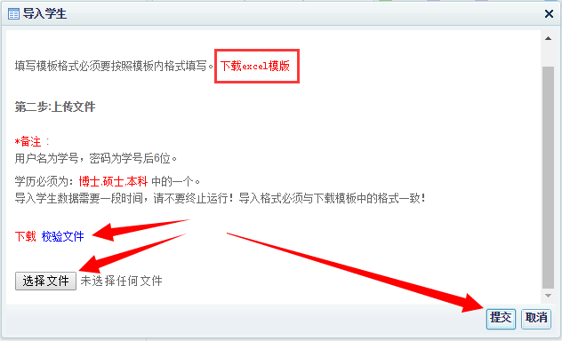
点击“下载xecel模板”，按照模板字段“学号、学院、专业、班级、学历（专科、本科、硕士、博士）、姓名”完成导入学生模板，另存，然后点击“选择文件”，选择刚才另存的问卷，点击“提交”，即导入完成；如果出现导入不成功，点击下载“校验文件”查看不能导入的原因，修改更正重新导入即可；

2：所在专业与省库专业标准关联
关联后学生不用再填报专业，管理员也不用导入专业，管理流程如下，在“就业办公→系统设置→院系字典”中打开院系字典管理页面，如图：
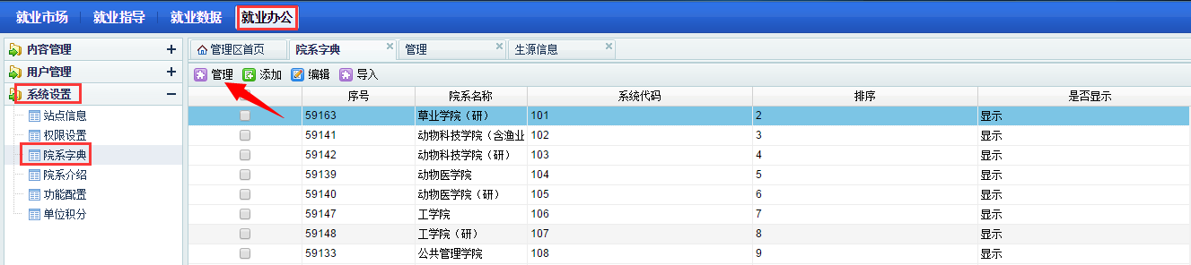
依次选择每个学院，点击管理，打开该学院专业管理页面，如图：
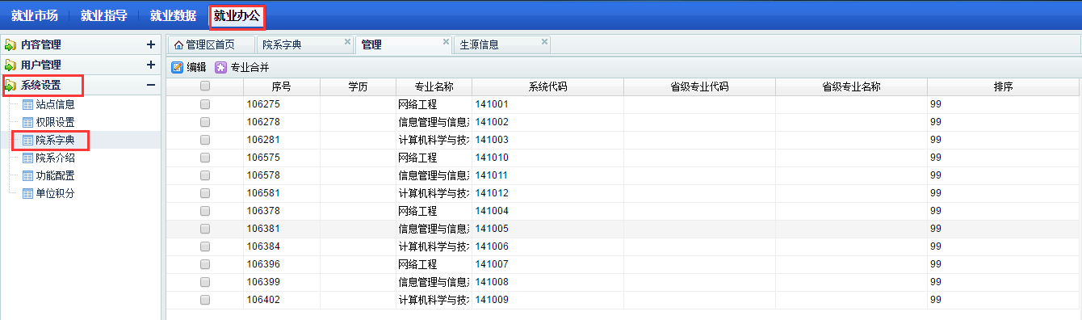
双击“网络工程”专业，打开网络工程编辑页，如图：
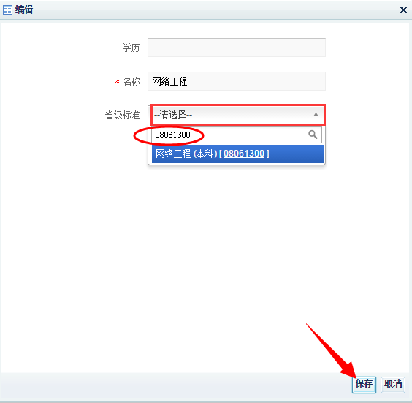
在省级标准那里，点击“请选择”，在模糊匹配的框中填入网络工程专业的省库代码“08061300”，点击保存，网络工程专业关联成功，最新省库标准专业名称代码表请见附件，同理，其他专业依次处理；

3：基础生源信息导入
完成上面两步后，即可导入学生基础生源信息，在“就业数据→就业管理→生源信息”中打开生源信息管理页面，如图：
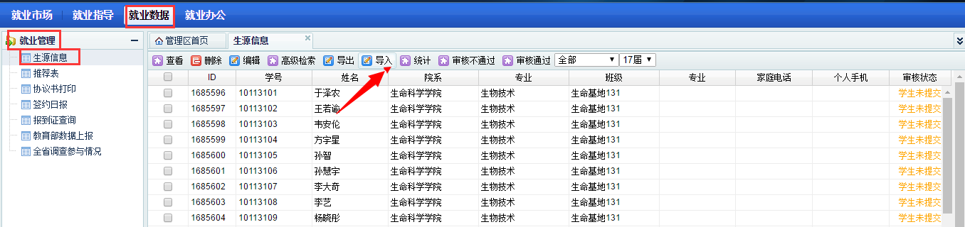
点击“导入”，打开导入页面如图：
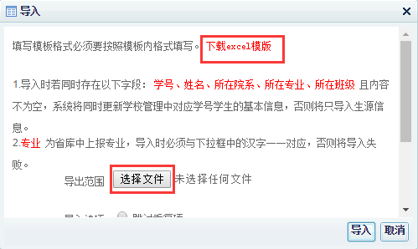
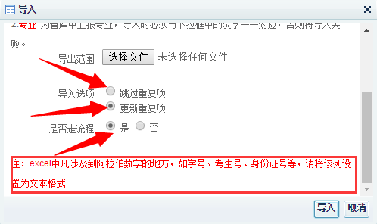
其中：
跳过重复项：
更新重复项：
是否走流程：
注：excel中凡涉及到阿拉伯数字的地方，如学号、考生号、身份证号等，请将该列设置为文本格式！
选择“下载excel”模板，打开模板如图：
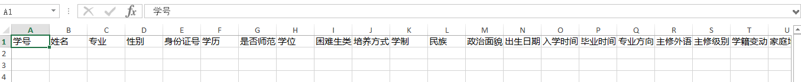
在模板中，学号是关键字段，所有其他字段的导入都以学号字段来匹配，如果需要更新单列或者几列数据，请保留学号列和需要更新的列，删除其他列，然后导入。同时，“培养方式、学制、入学时间、毕业时间、专业方向、考生号”为学校必导入字段，学生不能修改，如果学生有异议，可找管理员修改。

4：学生填报生源信息
学生生源信息基础数据导入后，即可通知学生填报生源信息，学生填报生源信息位置如图：
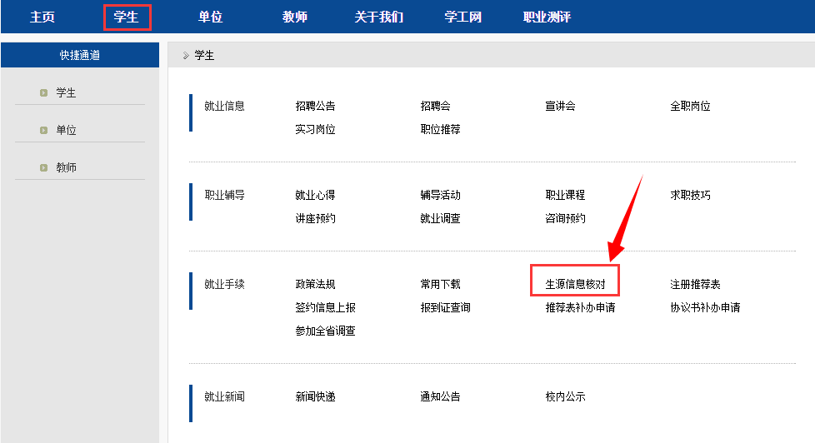
点击生源信息核对，打开生源信息核对页面如图：
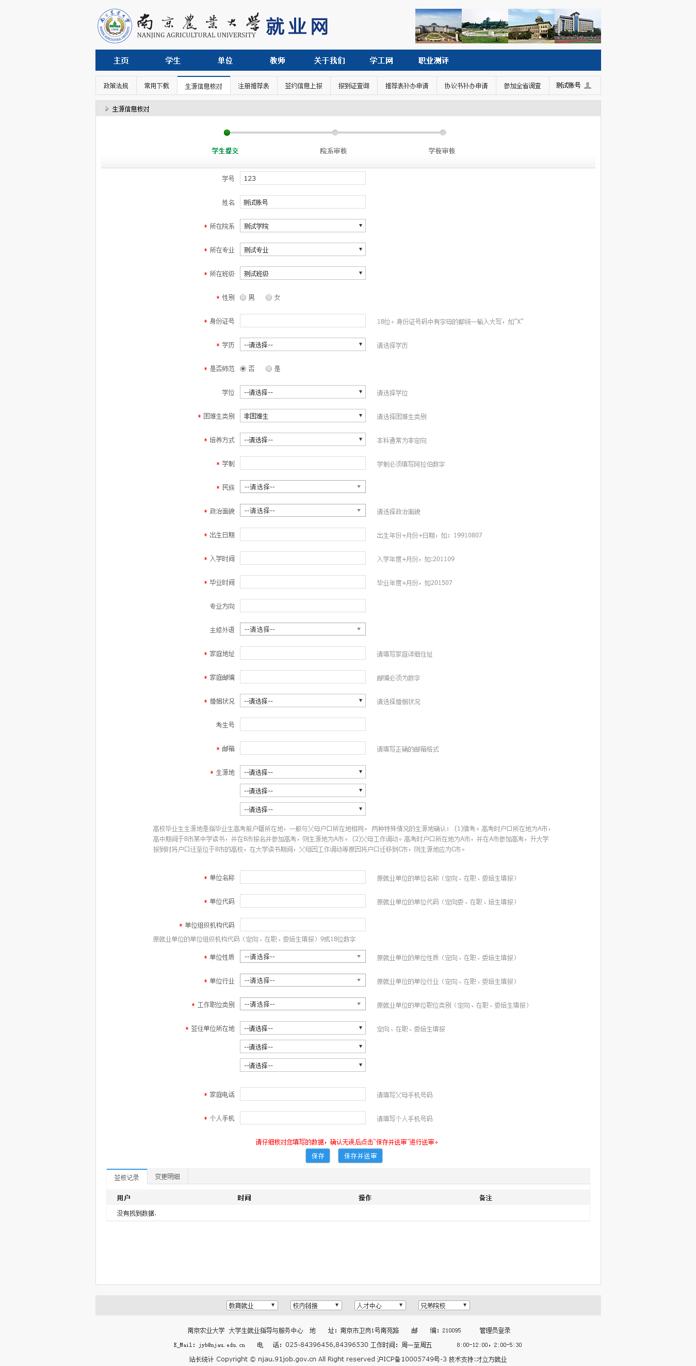
学生按培养方式不同填报数据不同，填报完成后点击保存，可以保存填报的数据，点击保存并送审，则送审成功。

5：院系管理员审核生源信息
院系管理员登录就业网管理后台，在“就业数据→就业管理→生源信息”中打开生源信息管理页面，如图：
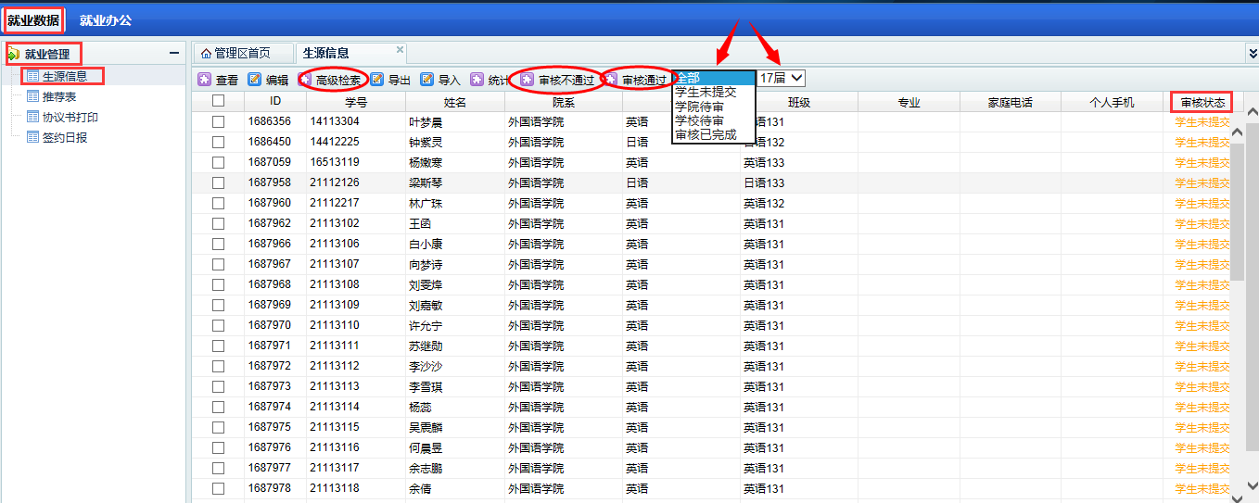
箭头所指的地方可以选择审核的届数，学生提交状态；高级检索可以快速查找学生，如果误操作审核通过了，想改变审核通过状态，可选择该生，点击“审核不通过”。
通过双击学生列表中的一条学生打开进入审核该生页面，如图：
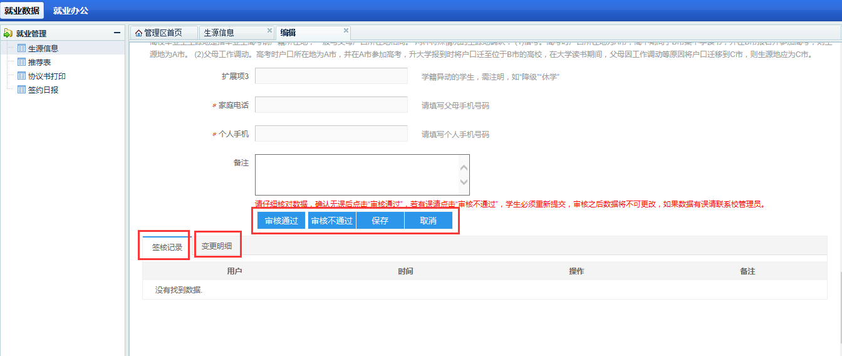
其中“签核记录”中记录了审核过程；“变更明细”中记录了数据填报时变更记录，以供查询；院系管理员审核通过，则学生状态变更为“学校待审”；审核不通过，则学生状态变更为“学生未提交”。

6：学校管理员审核生源信息
学校管理员审核与学校基本相同，主要目的是再次检查，防止有错误发生，学校审核通过，学生状态为审核通过，审核不通过，则学生状态改变为“学生未提交”；

7：生源信息导出
学校审核通过后，生源信息填报完成，可导出文字格式的excel表格让学生确认，在生源信息页面选择导出，打开导出页面，如图：
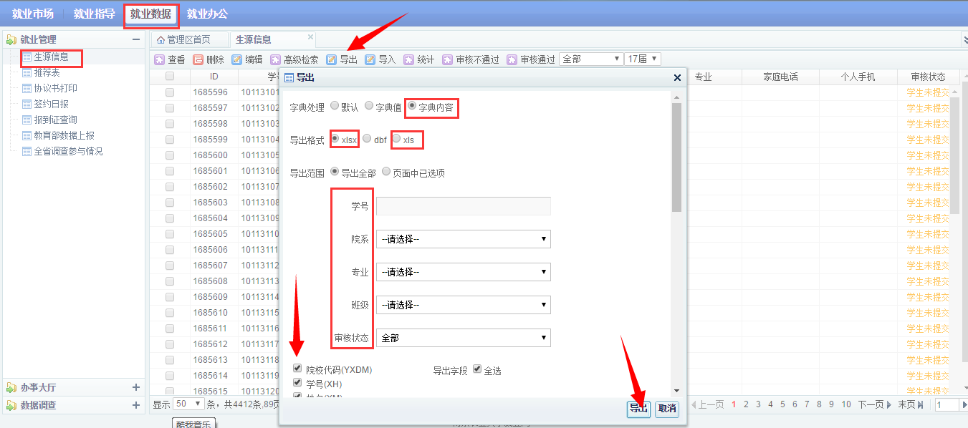
其中：
字典处理选择“字典内容”；
导出格式选择“xls或xlsx”；
可以根据想要导出的范围选择学院，专业，班级及审核状态，什么都不选默认导出所有学生；导出字段可通过字段前面的勾选框勾选选择。导出范围，内容选择完毕后，点击导出，即导出正确选项；
也可导出可直接导入省奥蓝系统的dbf文件，选择如图：
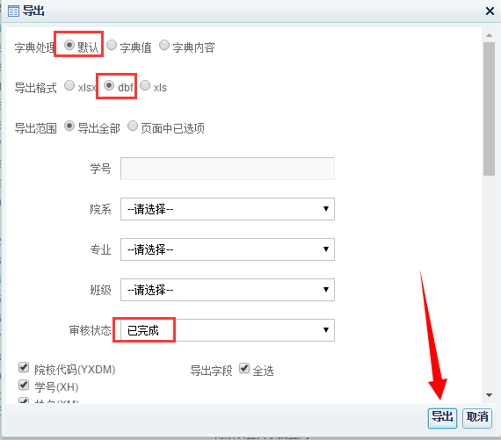
其中注意的是导出字段的选择，请不要选择省库中没有的字段，如：所在班级等。

8：常见问题及处理方法
（注：所有问题按处理方法处理后请重新登录验证）

8.1：管理员登录账号，找不到相应栏目：如“就业数据→就业管理→生源信息”
原因：管理员没有分配管理生源信息的功能
解决方法：
- 超级管理员检查该院系管理员账号是否分配管理员功能，登录超级管理员账号，在“就业办公→用户管理→教师管理”中选择出问题的管理员账号，如图：
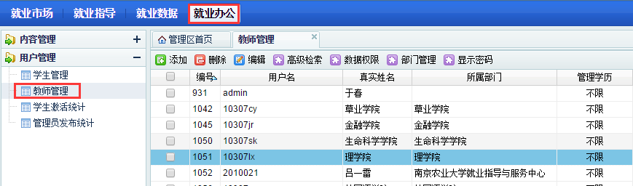
双击该管理员，进入编辑页面，如图：
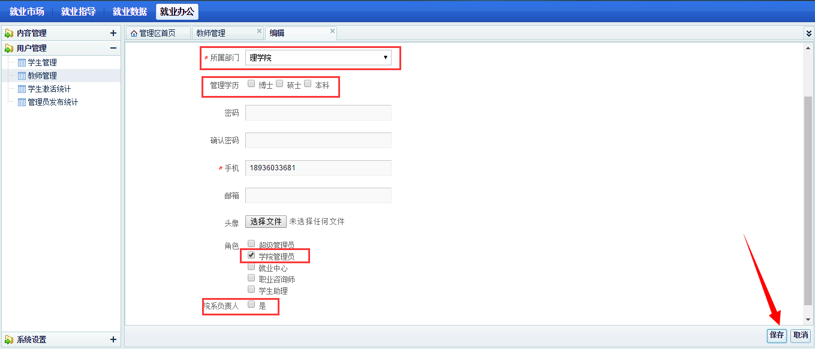
查看该管理员个状态是否正确，其中：
所属部门：该管理员管理的学院，管理员默认管理本部门的所有学生；
管理学历：管理本部门勾选了学历范围内的学生，可多选；
角色：拥有勾选角色的使用功能权限，角色可多选，功能为各角色之和；
院系负责人：勾选院系负责人，则该管理员可添加本院系的其他管理员，其他管理员管理学生范围同该管理员；
- 检查院系管理员的角色权限分配，选择“就业办公→系统设置→权限设置”，打开页面如图：
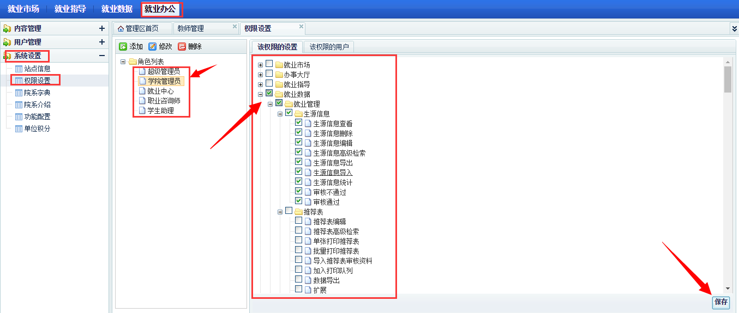
查看各个角色分配的功能管理权限是否正确，正确勾选后，点击保存，即正确分配了该角色的权限；

8.2：“所在班级”审核页面有这个字段，但是导出中没有，如何在导出中添加该字段
原因：该字段不是填报生源信息的必须字段，设置导出则dbf文件没法直接导入省库
解决办法：管理员登录就业管理后台，在导出设置中通过筛选学院，专业，班级，审核状态，然后导出来完成，如图：
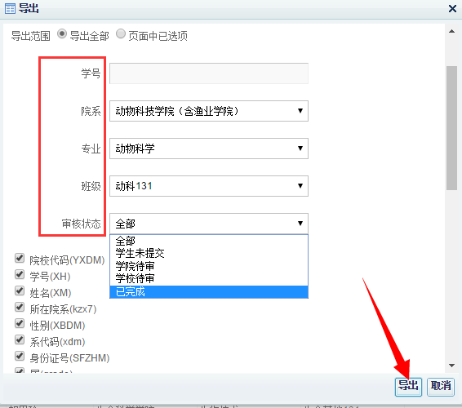

8.3：生源信息中，有些字段我们有精确数据，导入后学生不能修改，只能找辅导员修改；
处理方法：请将学校名称，学生不能修改字段做成文档，发给服务人员，服务人员将按照您的要求修改；

8.4：院系字典中没有和我校新专业对应的省库专业
处理方法：请先选择相似专业替代，等新专业正式省库代码和名称确定后，报服务人员添加，请同时上报该专业现在名称，省库标准名称和代码。

8.5：系代码（xdm）导出数值与省库不一致
解决办法：无视该问题，系代码不一致不会造成任何不利影响。

